«Контрольная работа в формате теста»

СПЕЦИФИКАЦИЯ
итоговой работы для учащихся 3 классов по физической культуре
(для оценки индивидуальных достижений обучающихся)

Назначение контрольных измерительных материалов
Назначение данной работы – осуществить объективную индивидуальную оценку учебных достижений третьеклассников по курсу физическая культура.
Документы, определяющие КИМ
Содержание работы определяется на основе Федерального государственного образовательного стандарта НАЧАЛЬНОГО общего образования (приказ Минобрнауки РФ N 373 от 6.октября 2009 года, зарегистрирован Минюст №17785 от 22.12.2009 г.) и Программой общеобразовательных учреждений физического воспитания 1-11 классы М Просвещение 2011 В.И. Ляха и др. (3 класс по УМК В.И. Ляха и др.)
Структура КИМ
В основе работы лежат планируемые результаты освоения программы по физической культуре в 3 классе. Задания контрольной работы составлены на материале блоков «Знания о физической культуре», «Способы физкультурной деятельности», «Физическое совершенствование».
Распределение заданий КИМ по содержанию, видам умений и способам деятельности. Распределение заданий по уровням сложности
Работа содержит 19 заданий. В таблице 1 представлено распределение заданий по разделам содержания курса физической культуры.

Таблица 1.

Раздел содержания | Число заданий в работе
1. Знания о физической культуре | 10
2. Способы физкультурной деятельности | 1
3. Физическое совершенствование | 8
Всего | 19

В работе две группы заданий: 15 заданий базового уровня (Б) (№ 1, 2, 3,4, 5, 6, 7, 8, 9, 10, 11, 12, 13, 14, 15), обязательных для выполнения всеми учащимися, и 2 задания повышенного уровня сложности (П) (№ 16, 17, 18, 19), которые позволяют установить умения учащихся действовать в нестандартных учебных ситуациях.
Виды заданий: с выбором ответа (ВО), соотнесение картинки и понятия (С), вписать ответ (ВпО), выбор нескольких ответов (ВпО). Большее количество заданий с выбором ответа позволяет упростить запись ответов, сократить время выполнения таких заданий и увеличить общее число заданий в контрольной работе.
План варианта КИМ
В таблице 2 представлены проверяемые умения, типы заданий, уровень сложности и максимальный балл.
Условные обозначения
Уровень сложности: Б – базовый, П – повышенный. Тип задания: ВО – с выбором ответа, С – соответствие, ВпО – вписывание ответа, ВнО – выбор нескольких ответов.

Таблица 2.
№ задания | Раздел содержания | Проверяемые умения | Тип задания | Уровень сложности | Максимальный балл
1 | Знания о физической культуре | Знание истории Олимпийских игр | ВО | Б | 1
2 | Знания о физической культуре | Ориентирование в понятиях | ВО | Б | 1
3 | Знания о физической культуре | Характеристика значения физической культуры | ВО | Б | 1
4 | Знания о физической культуре | Знание о спортивном инвентаре | ВО | Б | 1
5 | Знания о физической культуре | Знание значения режима дня | ВО | Б | 1
6 | Знания о физической культуре | Знание физических качеств | ВО | Б | 1
8 | Знания о физической культуре | Знание упражнений для развития физических качеств | ВО | Б | 1
9, 10 | Знания о физической культуре | Знание подвижных игр | ВО | Б | 1
12 | Знания о физической культуре | Знание упражнений для развития физических качеств | ВО | Б | 1
7 | Способы физкультурной деятельности | Умение отбирать комплекс упражнений для утренней гимнастики | ВО | Б | 1
11 | Физическое совершенствование | Знание строевых команд | ВО | Б | 1
13 | Физическое совершенствование | Знание техники кувырка вперед | ВО | Б | 1
14, 15 | Физическое совершенствование | Знание упражнения | ВО | Б | 1
16* | Физическое совершенствование | Соотнесение упражнений и физических качеств | С | П | 1
17* | Физическое совершенствование | Знание составных частей прыжка | ВпО | П | 1
18* | Физическое совершенствование | Знание технических приёмов | ВпО | П | 1
19* | Физическое совершенствование | Знание технических приёмов | ВнО | П | 2
Общее количество баллов за работу 20 баллов

Оценка выполнения заданий и контрольной работы
Уровни достижения планируемых результатов и пересчет баллов, полученных за работу, в отметку производится по следующей системе.

Уровень достижения планируемых результатов | Количество баллов | Отметка
Низкий | Менее 10 баллов | 2
Базовый | 10 – 13 б | 3
Повышенный | 14 – 16 б | 4
Высокий | 17 – 20 б | 5

Итоговая контрольная работа для 3 класса
по физической культуре

ИНСТРУКЦИЯ ДЛЯ УЧАЩИХСЯ
В работе встретятся разные задания: в одних тебе нужно будет выбирать ответы из нескольких предложенных, в других – записывать слово или несколько слов. Обрати внимание: иногда в заданиях с выбором ответа правильный ответ только один, а иногда их несколько. Внимательно читай задания!
Рядом с некоторыми заданиями стоит значок «Звёздочка» - это более трудные задания.
Внимательно читайте задания!
Одни задания покажутся вам легкими, другие – трудными. Если вы не знаете, как выполнить задание, пропустите его и переходите к следующему. Если останется время, можно ещё раз попробовать выполнить пропущенные задания.
Если вы ошиблись и хотите исправить свой ответ, то зачеркните его и отметьте или запиши тот ответ, который считаете верным.

Желаем успеха!

1. Назовите родину Олимпийских игр.
а) Греция б) Америка в) Франция г) Англия

2. Она может быть ритмическая, художественная, спортивная, оздоровительная.
а) акробатика б) гимнастика в) атлетика г) стрельба

3. Каковы причины нарушения осанки?
а) привычка держать голову прямо
б) привычка держать плечи развёрнутыми
в) привычка спать на жёстком матрасе
г) привычка сутулится за столом

4. Гимнастическая палка, обруч, мяч, гантели, скакалка - это:
а) предметы для игры;
б) школьные принадлежности;
в) спортивный инвентарь.

5. Что поможет тебе правильно распределять время?
а) часы
б) расписание уроков
в) секундомер
г) режим дня
6. Что такое выносливость?
а) способность совершать большое количество движений за короткий промежуток времени
б) способность переносить физическую нагрузку длительное время
в) способность с помощью мышц производить активные действия
г) способность выполнять движения, используя максимальную подвижность суставов

7. Утренняя гимнастика – это..:
а) комплекс физических упражнений.
б) метод быстрого просыпания
в) один из методов похудания
г) метод лечения искривлений

8. Упражнения из какого вида спорта помогают стать быстрым и выносливым?
а) шахматы
б) гимнастика
в) легкая атлетика

9. Командные спортивные игры это:
а) теннис, хоккей, шашки
б) футбол, волейбол, баскетбол
в) бадминтон, волейбол, баскетбол
г) шахматы, хоккей, футбол

10. Цель этой игры - забить мяч в корзину. Как называется спортивная игра?
а) волейбол;
б) футбол;
в) гандбол;
г) баскетбол.

11. Какую строевую команду выполнили девочки:
а) «Вольно!»;
б) «Равняйсь!»;
в) «Смирно!»;
г) «Становись!».
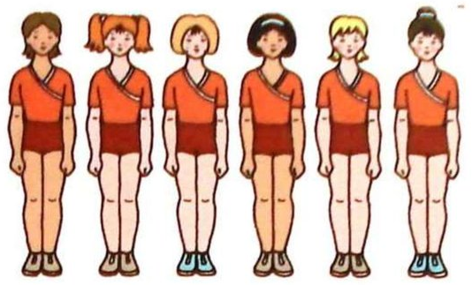

12. Подбери упражнению физическое качество, которое оно развивает. Обведи в кружок вариант ответа.

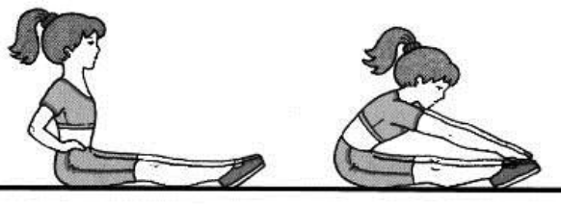
а) сила б) быстрота в) выносливость г) гибкость

13. Отметь правильное выполнение кувырка вперед

1. 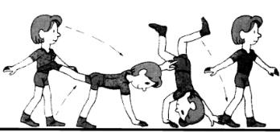 2. 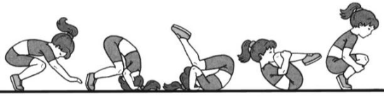

14. Выбери положение «стойка на лопатках».
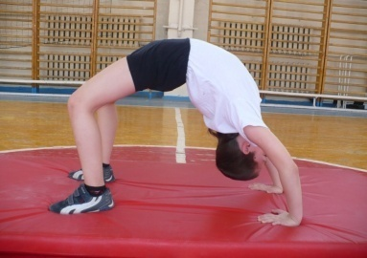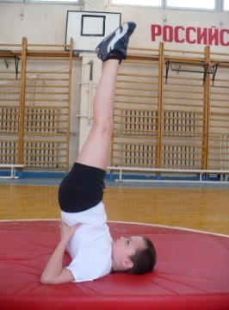
а) б)

15. Выбери упражнение упор лежа.
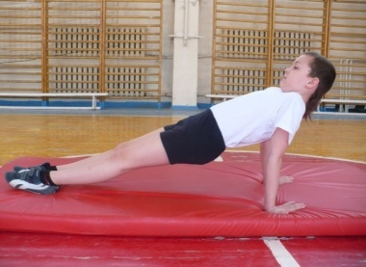
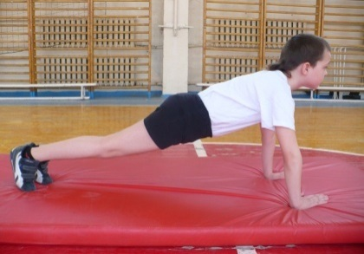
а) б)

16. Установи соответствие между упражнением и физическим качеством, которое оно развивает. Подчеркни правильный вариант ответа:

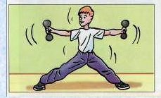а | 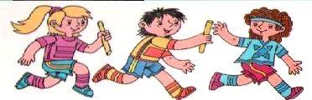  б | 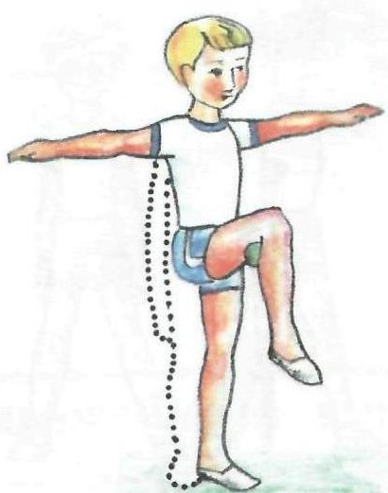  в | 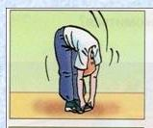  г
1-быстрота | 2-сила | 3-гибкость | 4-ловкость

а) 1-в, 2-г, 3-а, 4-б;
б) 1-б, 2-а, 3-г, 4-в;
в) 1-а, 2-в, 3-б, 4-г;
г) 1-г, 2-б, 3-в, 4-а.

17. Как целостное действие прыжок можно разделить на составные части (фазы), впиши недостающую часть (фазу):

Разбег, отталкивание, _______, приземление.

18. Как называется технический приём в баскетболе, изображённый на картинке:
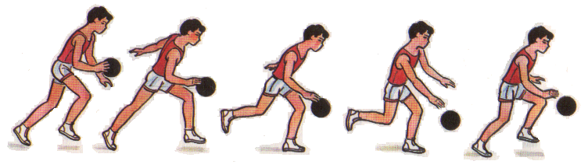
Ответ: ___________________________

19. Выбери основные технические приёмы в баскетболе:
а) ходьба
б) ведение
в) прыжок
г) ловля и передача
д) бег
е) кидание
ж) бросок

